**Причастный и деепричастный**

**обороты – 7 кл**

**Сказка «Кот в сапогах»**

1. Прочитайте сказку и найдите предложения с обособленным согласованным определением, выраженным причастным оборотом.

2. Напишите на каждом мешке с мукой номер предложения с причастным оборотом. Как и положено, на каждом мешке должен быть только один номер.

3. Найдите предложения с обособленным обстоятельством, выраженным деепричастным оборотом.

4. Напишите на каждом мешке с зерном номер предложения с деепричастным оборотом. Один мешок – один номер.

(1)*У мельника было три сына. (2)Перед смертью он оставил завещание: старшему сыну – мельницу, среднему – осла, младшему – кота.*

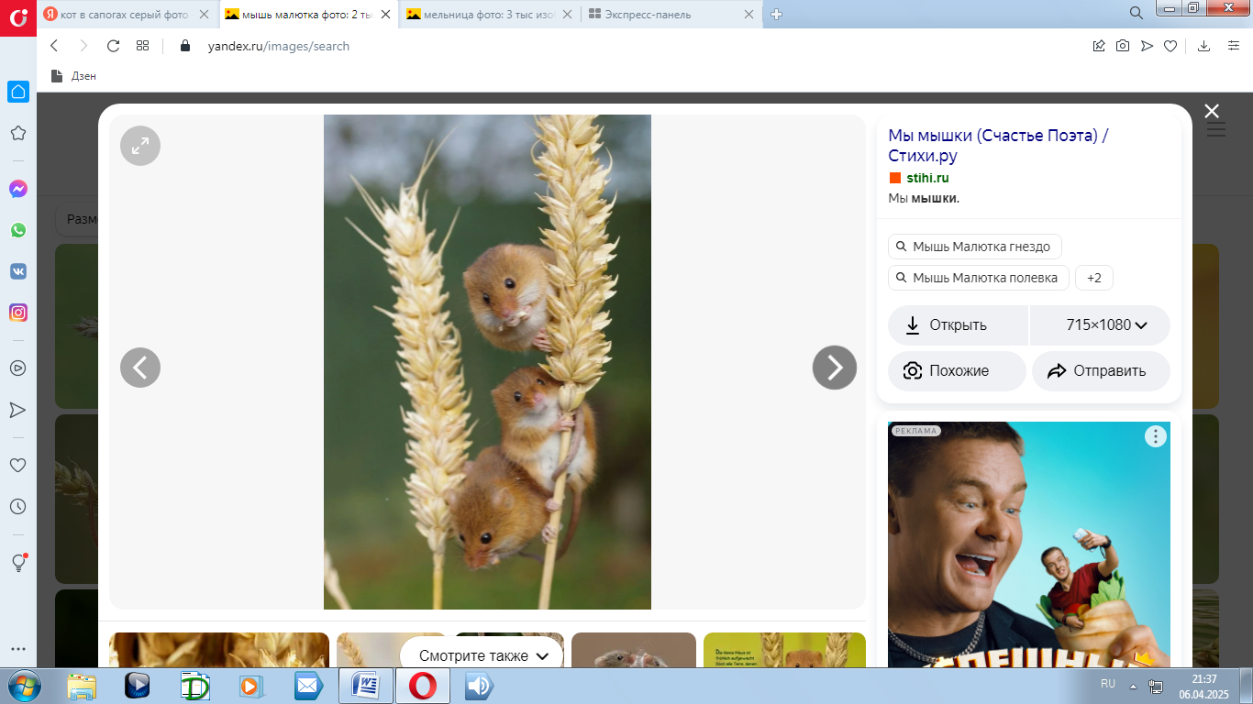

*(3)Все было бы хорошо, если бы не мыши, привлеченные сюда с пшеничного поля. (4) Они поселились на мельнице и с жадностью поедали зерно, ехидно подсмеиваясь над братьями. (5)Конечно, без ловчей кошки не обойтись.*

*(6)Но младший брат, отличавшийся упрямством, никак не хотел уступать старшему своего кота. (7)Осёл на мельнице был просто необходим, чтобы возить мешки с мукой на рынок. (8)Но средний брат тоже не уступал.*

*(9)В один прекрасный день старший брат, открыв амбар с мукой, с ужасом воскликнул: «Где же зерно!?» - его не было. (10)Мышей развелось столько, что за считанные дни не осталось ни зернышка. (11)Размечтавшись продать зерно, хранившееся в потайном месте, Старший попросил у среднего осла. (12)Но только животное переступило порог склада, как из-под копыт что-то выпрыгнуло. (13)Это была полевая мышь! (14)Осёл, вытаращив глаза, задрожал от страха и пустился бежать. 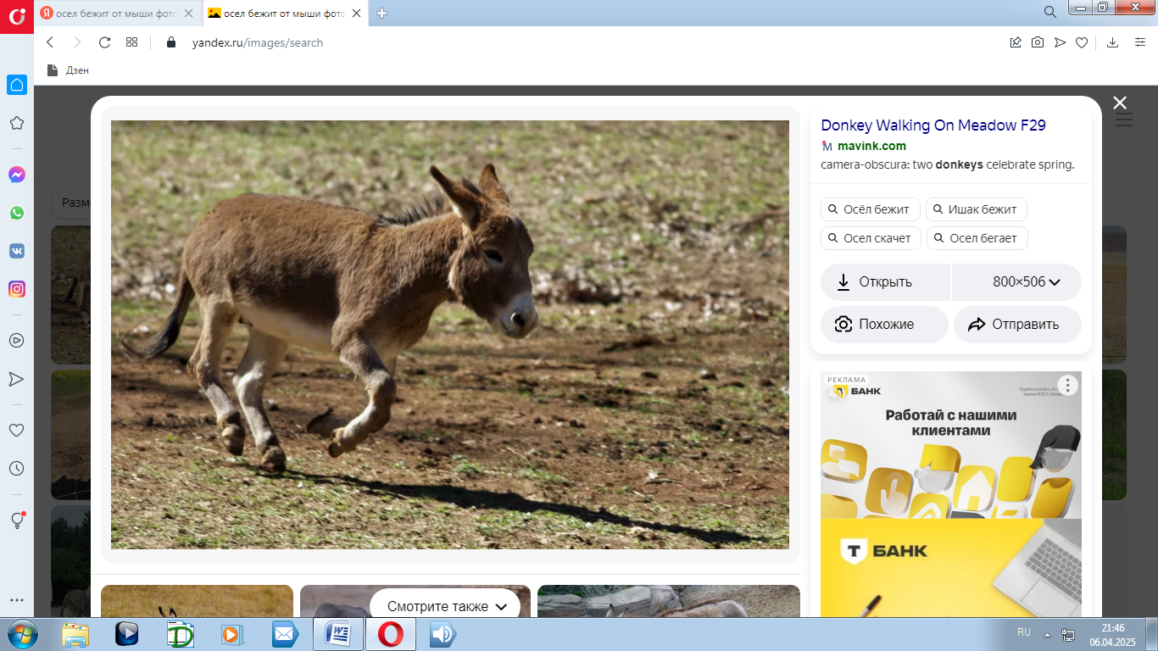*

*(15)Пришлось старшему брату идти к младшему в ножки кланяться и просить: «Дай мне своего котика на время». (16) Хитрый братец, немного подумавши, и отвечает: «А ты поделишься со мной мукой?». – (17) «Поделюсь».*

(18) *С тех пор братья стали жить дружно, и всегда у них были амбары, наполненные мукой.*

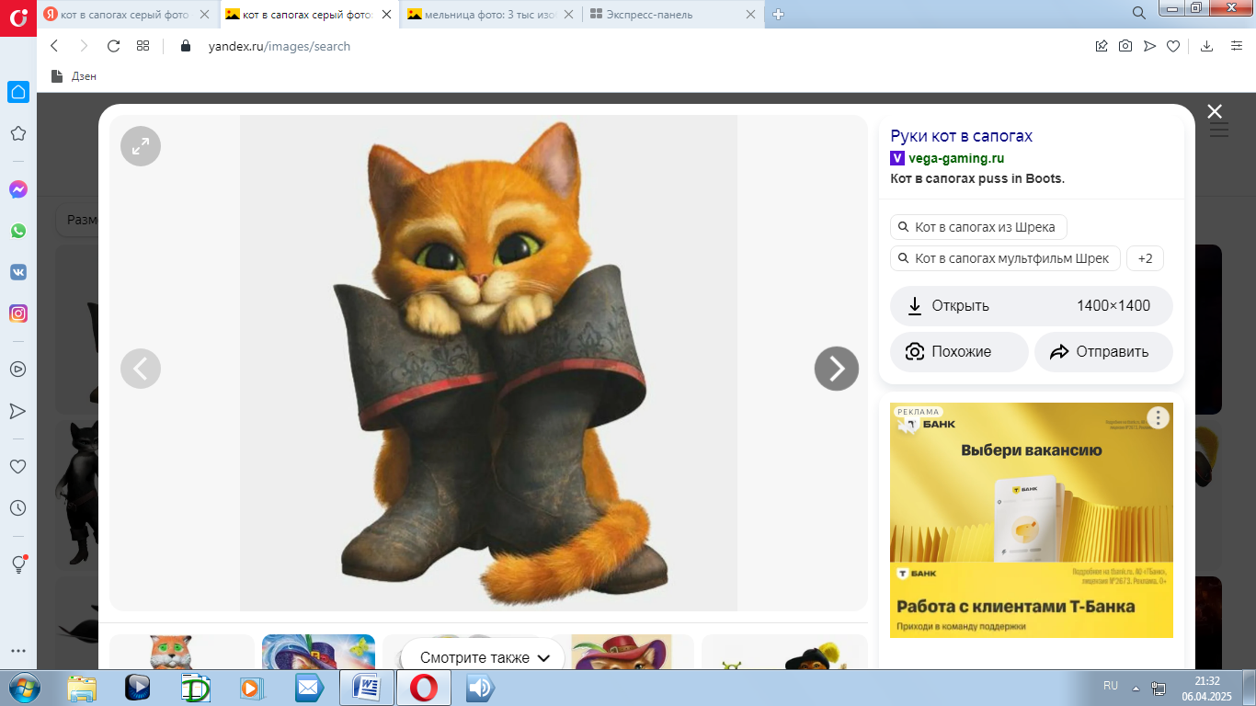

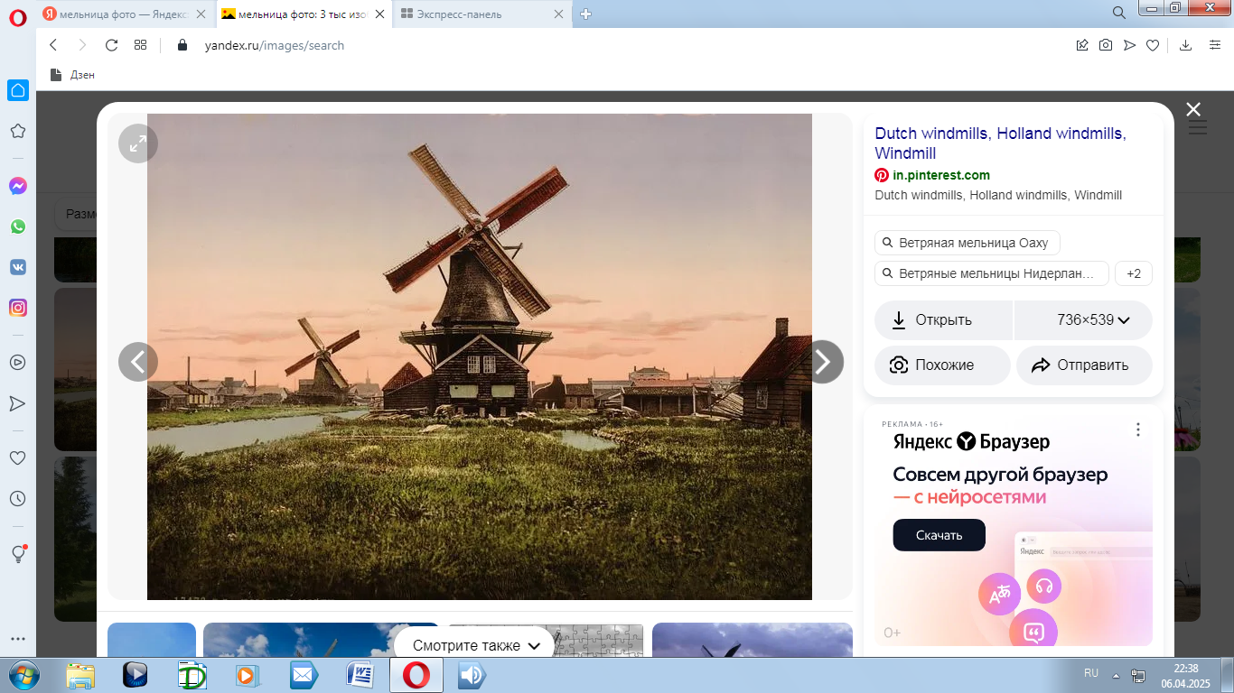

мука

мука

мука

мука

зерно

зерно

зерно

зерно

зерно